|  |
| --- |
| **西安洛陽文化古都主教座堂.三大遺產八天之旅**  **日期：108.3.30 (六)~4.6 (六) 費用：現金價33,700元(含小費.輔大至機場接送)全程無購物.無自費；報名同時請繳交訂金8,000元與護照影本**  **報名請找：宗輔中心朱芬滿 TEL：3080**  http://intranet.travel4u.com.tw/eWeb_t4u/IMGDB/001512/001570/001571/00038167.JPG |
| http://intranet.travel4u.com.tw/eWeb_t4u/IMGDB/000002/000992/00051215.JPG |

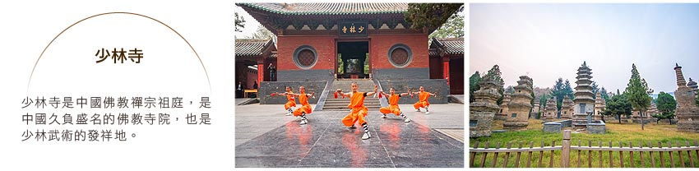

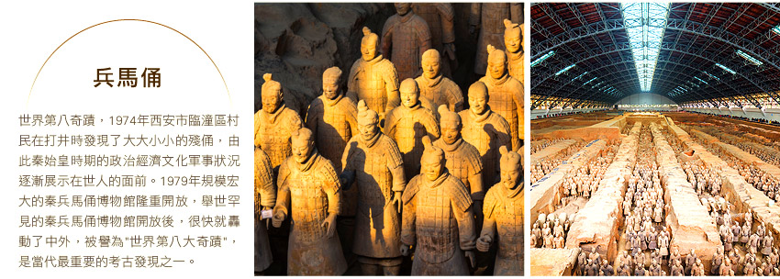

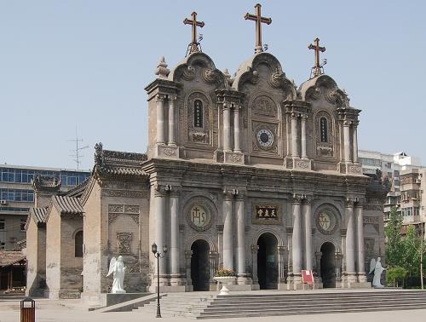 [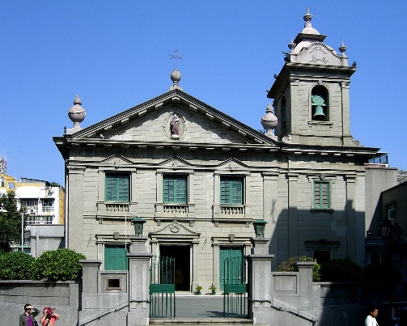](https://www.google.com.tw/url?sa=i&rct=j&q=&esrc=s&source=images&cd=&cad=rja&uact=8&ved=2ahUKEwiPu57Hsu_fAhUByrwKHVMlC4AQjRx6BAgBEAU&url=https://zh.wikipedia.org/wiki/%E8%81%96%E5%AE%89%E5%A4%9A%E5%B0%BC%E5%A0%82_(%E6%BE%B3%E9%96%80)&psig=AOvVaw0c_eAf0CW6aGvpo0DttBWt&ust=1547628226753454) [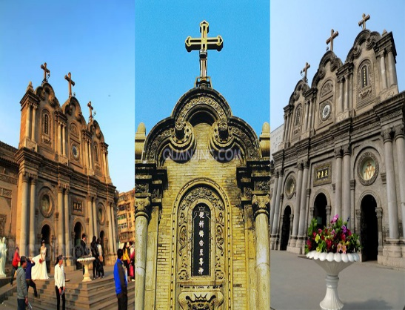](http://www.google.com.tw/url?sa=i&rct=j&q=&esrc=s&source=images&cd=&ved=2ahUKEwjAs-H-se_fAhVIbbwKHUJ0DhMQjRx6BAgBEAU&url=http://www.iwanshow.com/goods/338.html&psig=AOvVaw0zBu5nZxvdCdABfauotXUF&ust=1547627999218927)

|  |
| --- |
| **參考航班 ：桃園/鄭州 CZ3024 11:50/14:20 鄭州 /桃園 CZ3023 08:20/10:50**  **註:南方航空是中國最大國營航空公司，2013年客運量已超過9000萬人次，列亞洲第一大航空公司。**  中國南方航空公司(CZ)團體行李託運新規定:自2013年1月1日起，每人限一件托運行李(每件長寬高總和不得超過158公分即62英寸，重量以23公斤為上限) |

|  |  |  |  |  |  |  |
| --- | --- | --- | --- | --- | --- | --- |
| **第一天** | **桃園http://www.mynewton.com.tw/contest/images/CD-06/jpg(大)/0031.jpg鄭州 (黃帝故里)  (約1H)新密** | | | | | |
|  | 集合於桃園國際機場，搭乘班機飛往中國河南省會～**鄭州**。鄭州位於河南省中部，黃河南岸，是中國重要的工業城市之一，交通位置極為重要。鄭州商業發達，又有《中原商城》之稱。前往參觀**【黃帝故里】**河南新鄭古為有熊氏之國，軒轅黃帝降於軒轅之丘，定都于有熊。黃帝統一天下，奠定中華，肇造文明，惜物愛民，被後人尊為中華人文始祖。莊子曰：“世之所高，莫若黃帝。”如今的黃帝故里是海內外炎黃子孫尋根拜祖的聖地，被評為國家4A級景區。為河南省重點文物保護單位，鄭州市十大旅遊景點之一。驅車前往～**新密**。 | | | | | |
| **早：** | **×** | **午：** | **機上簡餐** | **晚：** | **豫菜風味 RMB50** |
| **宿：** | **準☆☆☆☆☆ 承譽德大酒店或天地粵海大酒店或新田美爵酒店 或同級** | | | | |

|  |  |  |  |  |  |  |
| --- | --- | --- | --- | --- | --- | --- |
| **第二天** | **新密(約1H)登封(少林寺(含往返電瓶車)、塔林、武術表演) (約1H)洛陽(牡丹園)  (約2H)靈寶** | | | | | |
|  | **【少林寺】**又名「僧人寺」，是位於中國河南省鄭州市登封嵩山五乳峰下的一座佛寺，這裡是少林武術的發源地、中國漢傳佛教禪宗祖庭，由於其座落嵩山的腹地少室山下的茂密叢林中，所以取名「少林寺」。少林寺因少林功夫而名揚天下，號稱「天下第一名剎」。2007年「少林寺景區」被授予中國國家5A級旅遊景區，2010年8月1日，包括少林寺常住院、塔林和初祖庵在內的「登封『天地之中』歷史古迹群」被列為世界文化遺產。接著我們安排欣賞絕妙的【少林武術表演】。  **【塔林】**號稱「中國古塔藝術博物館」的少林寺塔林，則保存了公元六八九年至一八○三年間，共兩百四十一座古塔和兩座現代塔，是中國現存古塔數量最多的塔群。塔的層次一般為1至7級，最高可達15公尺，造型有正方形、長方形、六角形、圓形、柱形、錐體、瓶體、喇叭體等。時代歷經漢、魏到清代等朝代，上下兩千年，時間跨度極長，建築種類繁多。  **【牡丹園】**牡丹是中國特有的名貴花卉，花大色豔、雍容華貴、芳香濃鬱，而且品種繁多，素有"國色天香"、"花中之王"的美稱，長期以來被人們當做富貴吉祥、繁榮興旺的象徵。牡丹以洛陽最富盛名，特別安排觀賞洛陽牡丹園，讓客人能盡情領略牡丹花的風華絕代。  (牡丹花為季節性產物，實際花況會因天候狀況影響花開的數量，敬請理解。) | | | | | |
| **早：** | **酒店內** | **午：** | **永泰寺素齋 RMB50** | **晚：** | **靈寶風味RMB50** |
| **宿：** | **準☆☆☆☆☆ 紫金宮或華美達酒店或同級** | | | | |

|  |  |  |  |  |  |  |
| --- | --- | --- | --- | --- | --- | --- |
| **第三天** | **靈寶(2.5H)臨潼(兵馬俑+電瓶車、華清池)(1H)** **西安(慈恩寺遺址公園)** | | | | | |
|  | **【兵馬俑+電瓶車】**世界第八奇蹟，1974年西安市臨潼區村民在打井時發現了大大小小的殘俑，由此秦始皇時期的政治經濟文化軍事狀況逐漸展示在世人的面前。1979年規模宏大的秦兵馬俑博物館隆重開放，舉世罕見的秦兵馬俑博物館開放後，很快就轟動了中外，被譽為"世界第八大奇蹟"，是當代最重要的考古發現之一。秦兵馬俑以其巨大的規模，威武的場面，和高超的科學、藝術水準，使觀眾們驚嘆不已。  **【華清池】**位於西安臨潼縣驪山北麓，是唐代華清宮內的溫泉浴池，以溫泉和風景秀麗著稱，更因唐玄宗和楊貴妃的愛情故事而馳名中外。相傳3000多年前周幽王就曾在此建驪宮，秦始皇時以石築室，名為「驪山湯」，漢武帝時擴建為離宮，唐代又經唐太宗和唐玄宗的兩次大肆擴建，改名「華清池」，這時的規模最為宏偉和富麗堂皇，但經安史之亂後已遭毀壞。現今華清池的亭臺樓閣，多為1949年以來修建恢復的，只佔盛唐時的一小部份。  【**慈恩寺遺址公園】【外觀大雁塔】**大雁塔全稱"慈恩寺大雁塔"，是一座典型的樓閣式方形錐狀磚塔，塔分7層，通高64公尺，呈方形角錐體。塔身全部用青磚磨磚對縫砌成，十分堅固，每層四方都有一個拱門，從門洞里可遠眺近看。唐時慈恩寺建成不久，玄臧奉命入寺譯經。為收藏玄臧從印度帶回的佛經，修建了大慈恩寺塔，今稱大雁塔。初為5層，武則天時增高為7層。由玄臧大師設計監造，至今已有千余年的歷史，雖歷經數次大小地震但依然挺拔傲立。玄臧在這里度過了19年的譯經生活，創立了佛教法相宗派。於是大慈恩寺成為法相宗的祖庭，盛名遠播，每日車水馬龍，遊人香客絡繹不絕。 | | | | | |
| **早：** | **酒店內** | **午：** | **臨潼風味RMB50** | **晚：** | **陝西風味RMB50** |
| **宿：** | **準☆☆☆☆☆ 大天瑞斯麗酒店或铂菲朗酒店或同級** | | | | |

|  |  |  |  |  |  |  |  |  |
| --- | --- | --- | --- | --- | --- | --- | --- | --- |
| **第四天** | **西安(鐘鼓樓廣場、五星街天主教堂、Catholic Church西安主教座堂、天主教西安教區聖安多尼堂、書院門仿古街) (約3H)靈寶** | | | | | | | |
|  | **【鐘鼓樓廣場】**鐘樓位於西安市中心，建於明萬曆十年，它的面積為1377.64平方公尺。基座方形，用青磚砌成，為三屋簷，四角頂的木構建築形式，覆於深綠色的琉璃瓦，青綠彩繪，整個建築顯得金碧輝煌。鼓樓與鐘樓相伴，令人不禁感受古時那暮鼓晨鐘的情景。  **【西安方濟各主教座堂】**西安南堂始建於清康熙五十五年，是由義大利籍方濟各會會士、陝西天主教第二任主教蘭溪于1716——1727年間派義大利籍傳教士馬戴弟主持西安教務時，在土地廟十字購地建院建堂，建成後即為陝西天主教總堂。1765年—1785年間，又由義大利籍方濟各會會士、第三任助主教方啟升，在原基礎上加以擴充和改建。清雍正年間，全國禁教，南堂關閉。 1884年，陝西第二任和第三任主教高一志、林奇愛經過長達12年與清政府及陝西當局的交涉，終於索回教產，南堂再次得以擴建。  **【五星街天主教堂】**五星街教堂全名為聖方濟各主教座堂，相對於“北堂”糖坊街天主教堂而言又被稱為南堂，因位於西安市五星街，故叫五星街教堂。南堂始建於清康熙五十四年（1716年），由義大利籍傳教士馬戴弟主持建造，為天主教陝西總堂。南堂為中西合璧式磚木結構建築，灰磚灰瓦，磚雕精美。內部採用拱形，體現出羅馬風格，細部裝飾為中西紋樣的結合。  **【天主教西安教區聖安多尼堂】**西安教區有兩所教堂也是奉聖人安多尼為主保，一是位於西安市蓮湖區益民坊29號的西安西堂，一是位於西安市臨潼區徐楊街道公義村的共和天主堂。聖安多尼同時也是西安南堂聖安多尼會團的主保瞻禮，在教友當中也有相當的人奉聖安多尼為主保，教友們也都願意效法聖人的芳蹤、步武聖人的聖德，在修德成聖的道路上，靠聖人安多尼的代禱，堅定邁向永福天國。  **【書院門仿古街】**位於西安南門附近，街道長 570 多米，集中了上百家店鋪。裡的店鋪門面既不像江南商號那樣纖巧秀麗，也不同於北京大柵欄那樣富麗堂皇，而是古樸敦厚，門面很少有繁瑣的裝飾，牌匾、楹聯，還有深狹的門道，顯示了一種儒雅祥瑞、深藏若虛的氛圍。商家所售的商品有各種旅遊紀念品、工藝品等。 | | | | | | | |
| **早：** | **酒店內** | **午：** | | **永興坊美食步行街RMB50** | | **晚：** | **中式合菜RMB50** |
| **宿：** | **準☆☆☆☆☆ 紫金宮或華美達酒店或同級** | | | | | | |
| **第五天** | **靈寶(約3H)** **洛陽(世界文化遺產:龍門石窟+電瓶車) (約2H)鄭州** | | | | | | | |
|  | **【洛陽】**是中國河南省西部的一個地級市，也是中國歷史文化名城，洛陽地處洛水之北，水之北乃謂陽，故名洛陽。  **【龍門石窟+電瓶車】**於2000年11月聯合國教科文組織將其列入「世界遺產名錄」。龍門石窟與煌的莫高窟、大同的雲岡石窟並稱為中國三大石窟。龍門石窟主要開鑿於北魏時期和唐代武則天時期，歷經400餘年的雕刻，現存窟龕2,300多個，雕像10萬餘尊，碑刻題記30多萬字。其中規模最大、名聲最響的是鑿于唐代武則天時期的奉先寺石窟，裏面的佛像造型雍容典雅、面目傳神，所穿服飾紋路清晰、衣褶宛然。  註:若遇電瓶車無預警停駛無法退費處理，造成不便敬請見諒。 | | | | | | | |
| **早：** | **酒店內** | | **午：** | | **坤陽半水席 RMB50** | **晚：** | **老媽火鍋RMB60** |
| **宿：** | **準☆☆☆☆☆ 天地粵海大酒店或新田美爵酒店 或同級** | | | | | | |

|  |  |  |  |  |  |  |
| --- | --- | --- | --- | --- | --- | --- |
| **第六天** | **鄭州(約1.5H)焦作(雲臺山風景區含環保車:紅石峽風景區、小寨溝（潭瀑峽、獼猴穀、太極表演)(約1.5H)鄭州** | | | | | |
|  | 享用早餐後，前往**【雲臺山風景區含環保車】**雲臺山位於河南省修武縣境內，是全球首批世界地質公園，同時又是河南省唯一一個集國家重點風景名勝區、國家AAAA級景區、國家地質公園、國家森林公園、國家水利風景名勝區、國家獼猴自然保護區六個國家級於一體的風景名勝區。  **【紅石峽】(名溫盤峪)**丹霞地貌著稱於世，被譽為“中原第一景”。全長約1500公尺，是雲台山景區峽谷的主要代表，景區集秀、幽、雄、險於一身，泉、瀑、溪、潭於一谷，這裡外曠內幽，奇景深藏，兩岸峭壁山石秀麗，仿佛鬼斧神工雕鑿而成的一個巨大盆景，又似名山大川的濃縮，素來享有「盆景峽谷」的美譽，園林專家稱之爲「自然山水精品廊」。明代懷慶知府徐以貞，曾寫詩道「何年鬼斧劈層崖，鳥翼飛來一線開。斜陽在山歸意懶，不堪回首重徘徊。」  **【潭瀑峽(又名小寨溝)】**潭瀑峽地處雲臺山北部略偏西，是主要河流子房河的一個源頭。溝長1270公尺，南北走向。溝東面，峭壁聳翠，基岩裸體。溝西面，競秀峰參差俏麗，峰群一字排列，峰峰直立，爭奇鬥異。在曲曲彎彎的溝槽內，瀠洄著一條會唱歌、會跳舞的溪水。這條能歌善舞的溪水叫小龍溪。它的溪床，由一層層高低不一、色彩有別、寬窄不同、曲折有致、形態各異的自然山石臺階所組成。  **【太極功夫教學】**太極拳，中國國家級非物質文化遺產，是以中國傳統道家哲學中的太極、陰陽辯證理念為核心思想，集頤養性情、強身健體、技擊對抗等多種功能為一體，結合易學的陰陽五行之變化，中醫經絡學，古代的導引術和吐納術形成的一種內外兼修、柔和、緩慢、輕靈、剛柔相濟的漢族傳統拳術。 | | | | | |
| **早：** | **酒店內** | **午：** | **荷塘中式合菜RMB50** | **晚：** | **中式合菜RMB50** |
| **宿：** | **準☆☆☆☆☆ 天地粵海大酒店或新田美爵酒店 或同級** | | | | |

|  |  |  |  |  |  |  |
| --- | --- | --- | --- | --- | --- | --- |
| **第七天** | **鄭州(1.5H) 開封(包公祠、鐵塔、七盛角、山陝甘會館)(1.5H)鄭州** | | | | | |
|  | 享用早餐後，驅車前往**【包公祠】**是專門紀念我國北宋著名清官、政治改革家包拯而恢復重建的，是目前國內外規模最大、資料最全、影響最廣的專業紀念包公的場所。它坐落在七朝古都開封城內風景如畫的包公湖西畔，是國家旅遊局開發建設的中原旅遊區的重要景點、河南省十佳旅遊景點之一。**【鐵塔】**由於其塔身全部以褐色琉璃瓦鑲崁構建而成，看似鐵色，故名鐵塔。此塔建於北未皇佑元年(1049年)，距今己有900多年的歷史，塔身遍砌紋磚，上有飛天、麒麟、菩薩、樂伎、獅子等花紋圖案50餘種，造型優美，神態生動，堪稱宋代磚雕傑作。【**七盛角**】濃郁的宋代市井風情，如砥的青石板，原始的瓦簷屋房，遊客置身其中，仿佛穿越千年，夢回宋朝。不少遊客稱讚其可以與上海新天地、成都寬窄巷、麗江古城的四方街相媲美。這條小巷蜿蜒曲折，兩邊是清一色的仿古建築，院落、街巷與水岸、湖泊、荷塘、石橋相呼應。這裡有茶館、戲樓、酒吧、客棧、時尚店鋪、主題餐飲、文創空間。逛累了就到這裡來走走，找一家小店坐坐，品嚐當地的美食，去開封第一樓品嘗源于北宋東京的名吃“王樓山洞梅花包子”，去吃一次龐記桶子雞、邢家鍋貼、鳳鳴齋花生糕，甚為愜意。**【山陜甘會館】**是清乾隆41年（1776年），由居住在開封的山西、陝西、甘肅的富商巨賈在明代“開國元勳第一家”的中山王徐達府的遺址上聚資修建，成為旅汴同鄉聚會的場所。會館由照壁、戲樓、鐘鼓樓、牌坊、正殿和東西配殿等組成。又稱“公所”、“同鄉會館”和“同鄉會”，整個建築佈滿了磚雕、石雕、木雕，堪稱會館三絕。 | | | | | |
| **早：** | **酒店內** | **午：** | **包子風味 RMB50** | **晚：** | **中式合菜RMB50** |
| **宿：** | **準☆☆☆☆☆鄭州航空港萬怡大酒店或同級** | | | | |

|  |  |  |  |  |  |  |
| --- | --- | --- | --- | --- | --- | --- |
| **第八天** | **鄭州http://www.mynewton.com.tw/contest/images/CD-06/jpg(大)/0031.jpg桃園** | | | | | |
|  | 享用早餐後，隨後專車前往機場搭機返回臺北，結束這令人回味的古都河南之旅。 | | | | | |
| **早：** | **酒店內或餐盒** | **午：** | **X** | **晚：** | **X** |
| **宿：** | **溫暖的家** | | | | |

**~~~敬祝您平安順心 旅途愉快~~~**